Учитель Степаненко Вера Петровна
Предмет - История ( история России)
Класс – 8
Тема 1
Урок 13, 14
Дата проведения – 09. 11. .2021

Тема: Россия и Донецкий край в эпоху петровских реформ
Цель: - познакомиться с положением России на рубеже 18-19 веков, охарактеризовать её положение в мире, вспомнить, какие исторические процессы происходили в Европе на протяжении XVII – XVIII вв, .дать общую характеристику социального, экономического и политического положения России накануне XIX века, понять ситуацию Донецког края в эпоху петровских реформ
Одним из наиболее выдающихся государственных деятелей, определившим направление развития России в XVIII веке, был Петр Великий.

1. Вспомните годы жизни и правления Петра I.
2. Посмотрите видео о реформах Петра Великого: https://youtu.be/URU2o5oR6Io
3. Внимательно рассмотрите и проанализируйте схемы по теме:

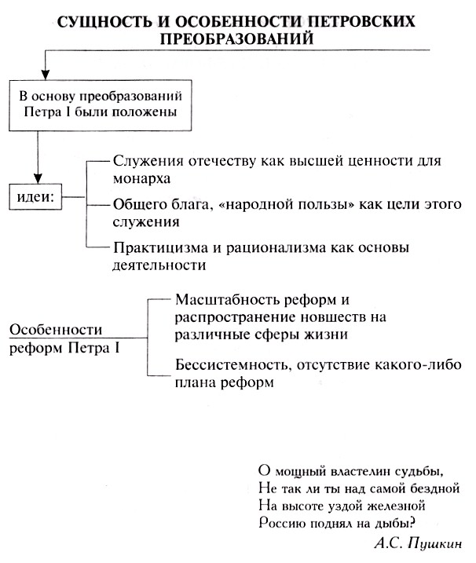

Задание 1.
Проработать теоретический
К началу XVIII века наиболее заселенной была северная часть Донецкой и Луганской областей. Как отмечалось в царской грамоте 1704 года, "по осмотру, на Крымской стороне р. Северского Донца городов кроме Изюма, и Маяцкого, и Тору, и Бахмута, никакого поселения нет".
Все же территория Донбасса постепенно осваивалась. Значительными населенными пунктами стали сотенные местечки, где находились управления сотнями. На территории Изюмского полка это была Сватова Лучка и Тор с населением по переписи 1732 г. соответственно 703 и 364 человека. Первое упоминание о Бахмуте-городе встречается в 1701 году. В 1703 г. здесь проживало уже 36 русских сходцев, 2 донских казака и 112 украинцев из Изюмского полка. К 1712 году численность украинского населения здесь возросла, так как сюда было приписано до 1450 душ мужского пола - украинских казаков. Неподалеку от Бахмута русскими служилыми людьми было основано ряд слобод: Райгородская (в 1700 г.), Сухарева (в 1700 г.), Староайдарская (в 1711 г.). Служилые люди сюда приходили из Центрально-земледельческого района. Однако наряду с притоком населения существовал и отток населения назад.
По первой ревизии 1719 г. здесь проживало 6994 русских и 1753 украинцев. Заселению и освоению природных богатств края по-прежнему мешали частые набеги крымцев. После Полтавской битвы (1709 г.) и разорения Запорожской Сечи ситуация на границе с Диким полем резко изменилась. Часть запорожцев основала Новую Сечь в землях, подконтрольных турецкому султану. Они совершили ряд набегов на Слободскую Украину. В 1719 и 1720 гг. Тор дважды подвергался нападениям запорожцев. Страдал от нападения крымцев Бахмут, его грабили в 1723-1732, 1734 годах. Для зашиты от вторжения татар в 1731-1733 годах была построена укрепленная линия, которая тянулась от Днепра до Северского Донца.
До тех пор, пока значительная часть Северного Приазовья удерживалась крымскими нагайскими татарами, эти земли представляли собой необжитые степи. В этих местах бродили охотничьи и рыболовные ватаги донских и запорожских казаков. Но после того как Россия, взяв окончательно Азов в 1733 году, овладела побережьем Азовского моря до Миуса, и границы России отодвинулись дальше на запад, донские казаки начали заселять северное побережье Приазовья. Так на территории современного Новоазовского района появились рыболовные станы в районе Кривой косы, Безымянного, Широкино.
Задание-контроль
Подготовить тезисы по теме (кратко)

